Standard FCI č. 266/ 09.08.1999 / F

HYGENSKÝ HONIČ
(Hygenhund)

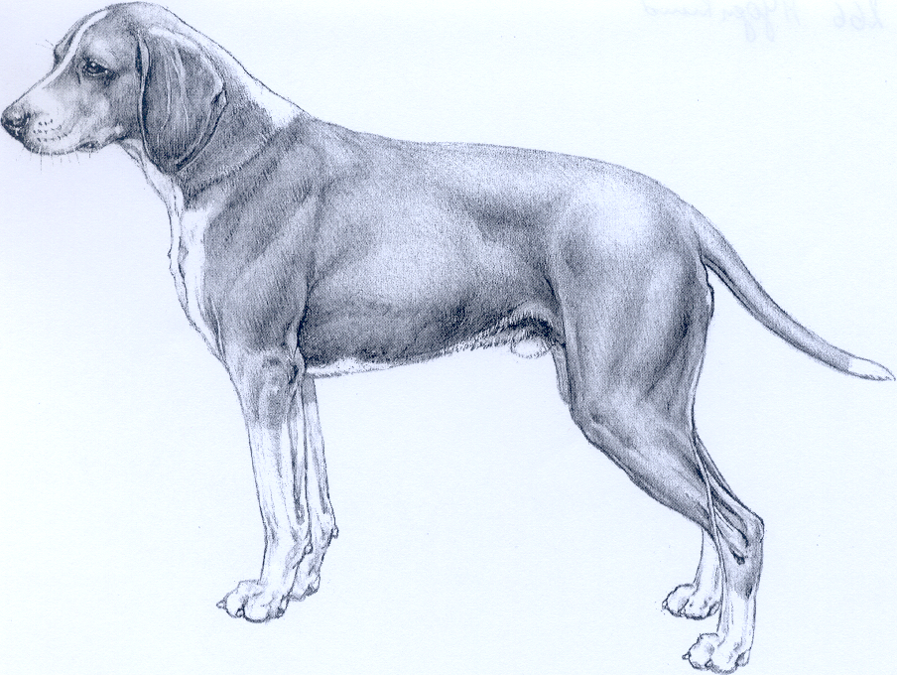
PŘEKLAD DO FRANCOUZŠTINY : nově upravený text přeložil
Dr. Paschoud
PŘEKLAD Z FRANCOUZŠTINY : Helena Dvořáková

PŮVOD : Norsko.

DATUM ZVEŘEJNĚNÍ PLATNÉHO STANDARDU : 09.08.1999.

POUŽITÍ : honič.

KLASIFIKACE F.C.I. : Skupina 6 Honiči, barváři a plemena příbuzná.
Sekce 1.2. Střední honiči.
S pracovní zkouškou.

CELKOVÝ VZHLED : Je to středně velký, silný a kompaktní pes, obdélníkového tělesného rámce, hřbetní linie je pevná.

HLAVA : Střední velikosti, nepříliš široká, není hrubá. Je středně dlouhá, mírně klínovitá, nikoli však špičatá.

ČÁST MOZKOVÁ :
Mozkovna : Při pohledu z profilu, stejně jako zepředu, je mírně vyklenutá. Týlní hrbol je patrný.
Stop : Dobře viditelný.

ČÁST OBLIČEJOVÁ :
Nosní houba : Černá.
Čenichová partie : Výrazná, široká a hluboká, spíše kratší než dlouhá. Nosní hřbet je rovný. Při pohledu z profilu musí být zakončení mordy zaoblené, ne hranaté.
Pysky : Jsou výrazné, nikoli však převislé, pravidelně rámují mordu směrem ke koutku.
Čelisti / Zuby : Mají nůžkový skus.
Líce : Suché, ploché.
Oči : Tmavě hnědé ; středně velké, nevystupující. Mají vážný a klidný pohled. Sliznice není vidět.
Uši : Nasazené ve střední výšce, nejsou ani široké, ani moc dlouhé, zužují se směrem ke špičce, jejich konec je zaoblený. Jsou jemné a hladké, nepřiléhají těsně k lícím, ale jsou od nich mírně odtažené. Při natažení směrem k čenichu dosahují do poloviny délky čenichové partie.

KRK : Je středně dlouhý, silný, bez nadbytku volné kůže.

TĚLO :
Hřbet : Krátký a silný.
Bedra : Silná a svalnatá.
Záď : Dlouhá, široká a mírně zaoblená.
Hrudník : Prostřední šířky, dlouhý, hluboký a prostorný v celé své délce. Poslední žebra musí být obzvláště dobře vyvinutá, což dodává dostatečnou délku hrudnímu koši. Výška hrudníku se rovná přibližně polovině kohoutkové výšky.
Břicho : Velmi mírně vtažené.

OCAS : Je nasazen v prodloužené horní linii. U kořene je silný, ke špičce se zužuje. Je rovný nebo mírně prohnutý směrem vzhůru, dosahuje k hlezennímu kloubu.

KONČETINY

HRUDNÍ KONČETINY :
Celkově : Rovné, silné, s patrným nervstvem, nejsou hrubé.
Lopatky : Lopatková kost je uložena šikmě, ramenní kloub je správně zaúhlený.
Loket : Dobře zaúhlený.
Metakarpus : Široký, spíše kratší než dlouhý, mírně šikmo postavený.
Přední tlapky : Vysoké ; prsty jsou dobře klenuté, sevřené, směřují směrem dopředu. Polštářky jsou pevné a silné, prostory mezi prsty jsou dobře pokryté srstí.

PÁNEVNÍ KONČETINY :
Stehna : Svalnatá a silná.
Podkolení : Dobře zaúhlené, dlouhé.
Hlezna : Svírají správný úhel, jsou silná a pevná.
Metatarsus : Krátký, silný, mírně šikmý.
Zadní tlapky : Stejné jako přední. Paspárky jsou přípustné, ale zdvojený paspárek je nežádoucí.

CHODY : Pohyb je uvolněný, končetiny se pohybují v ose ; krok je prostorný, dobře pokrývá terén. V pohybu zadní nohy nemají sbíhavá hlezna (kravský postoj) a přední nemají sbíhavé špičky.

ZEVNĚJŠEK

SRST : Je upřednostňována rovná, tvrdá na omak, hustá, lesklá a nepříliš krátká. Na zadní straně stehen a na spodní straně prutu může být srst delší, ale ne příliš dlouhá.

ZBARVENÍ :
- Červenohnědé (kaštanové) nebo žlutorezavé, často s černou maskou, hřbetem a kořenem ocasu, s bílými znaky nebo bez nich.
- Černé s pálením, obvykle v kombinaci s bílými znaky.
- Bílé se stříkáním a s plotnami červenohnědými nebo žlutorezavými nebo tříbarevné (bílé s černými plotnami a s pálením).
Tyto různé barvy musí být jasně odděleny jedna od druhé.

VÝŠKA :
Kohoutková výška : Psi : 50-58 cm, ideální výška 54 cm.
Feny : 47-55 cm, ideální výška 51 cm.

VADY : Všechny odchylky od výše uvedeného standardu musí být považovány za vady a musí být penalizovány podle stupně jejich závažnosti.

VYLUČUJÍCÍ VADY :
- Agresivita.

Všichni psi s evidentními anomáliemi fyzického stavu nebo s poruchami chování musí být diskvalifikováni.

N.B. : Psi musí mít obě normálně vyvinutá varlata kompletně sestouplá všourku.

